Tecnicas para el análisis de audio

1-Analizar el audio AnalisisTextos.mp3 con MediaInfo
-Informar formato: MPEG audio
-tasa de bits: 256 kb/s
-canales: 1 Canal
-frecuencia de muestreo: 48.0 kHz
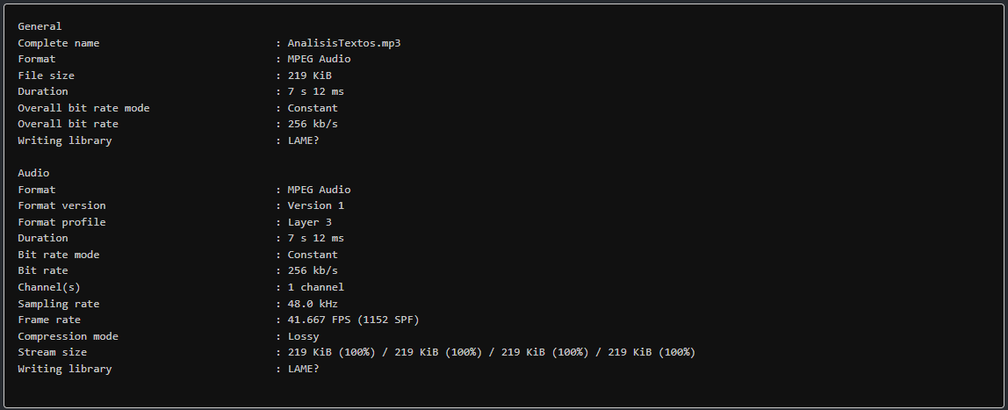

2-Realizar el sampleo con ffmpeg
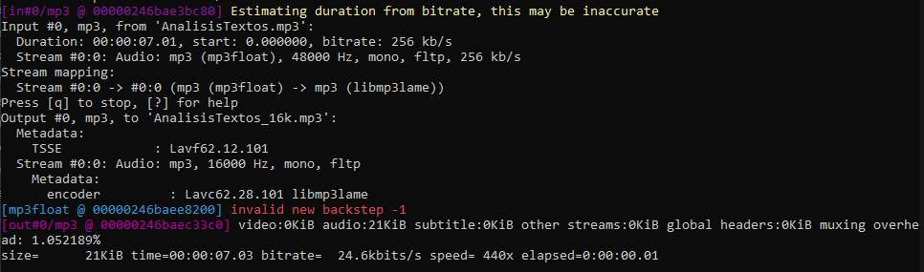

3-Analizar el audio nuevamente con MediaInfo
-Informar formato: MPEG Audio
-tasa de bits: 24.0 kb/s
-canales: 1 channel
-formato de muestreo: 16.0 kHz
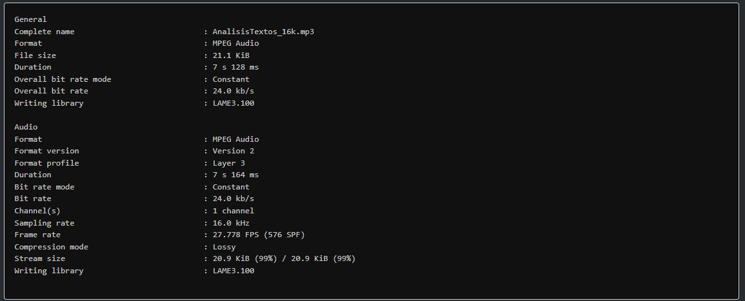
4-Con python :
-Mostrar el Vector de la señal segmentada
-Mostrar la cantidad de elementos de la muestra: 336384
-Mostrar la Frecuencia de Muestreo: 48000
-Mostrar la duración en segundos del audio: 7.008
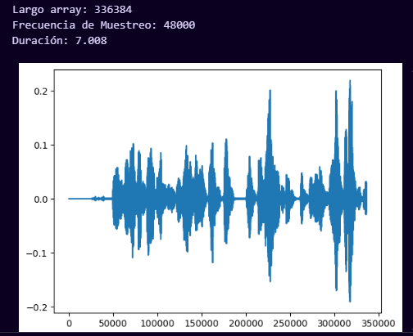
5-Imprimir la señal sonora

6-Reproducir la señal original

7-Modificar la frecuencia de muestreo para que dure más y menos tiempo. Explicar que sucede con el sonido
Al hacer que dure menos tiempo la muestra se reproduce mucho mas rápido y genera un sonido mucho mas agudo (rate=sr*2), mientras que si se extiende el tiempo la muestra tiene un sonido mucho mas grave(rate=sr//2).
8-Bajar la calidad del audio y reproducir la señal.Explicar cuál es el proceso.
Al reducir la calidad de los bits se reduce muchísimo la calidad del sonido, haciendo que el mismo no se entienda ya que se reducen los distintos niveles de amplitud que pueden tomar esos bits, por lo tanto se pierde informacion .

